**CHECKPOINT 01 – CLOUD COMPUTING & DEVOPS TOOLS**

Mateus da Silveira Lima – RM55928 | 2TDSPA

**PARTE 01**

**Objetivo da atividade:**

- Criar uma máquina virtual por meio do Microsoft Azure e subir um site estático contendo as informações do aluno.

Passo 1 – Criação da Máquina Virtual seguindo as especificações:

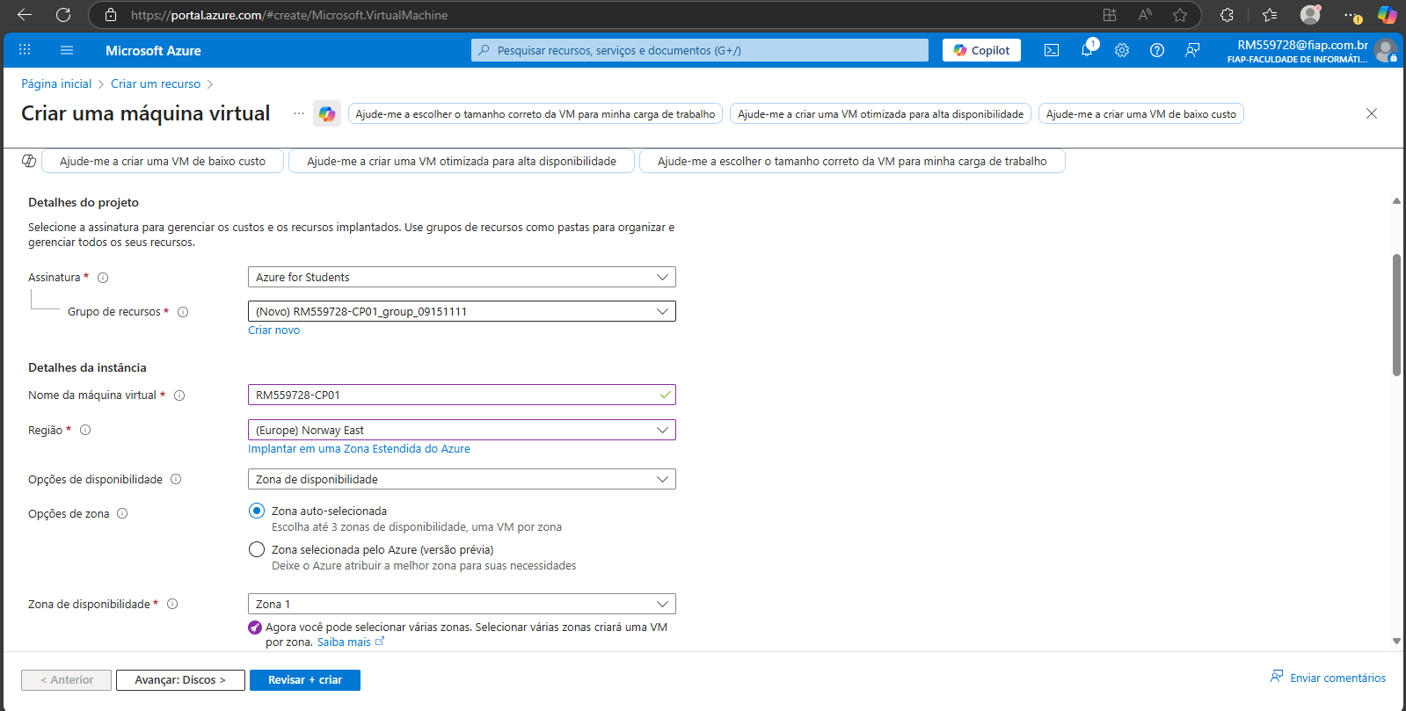

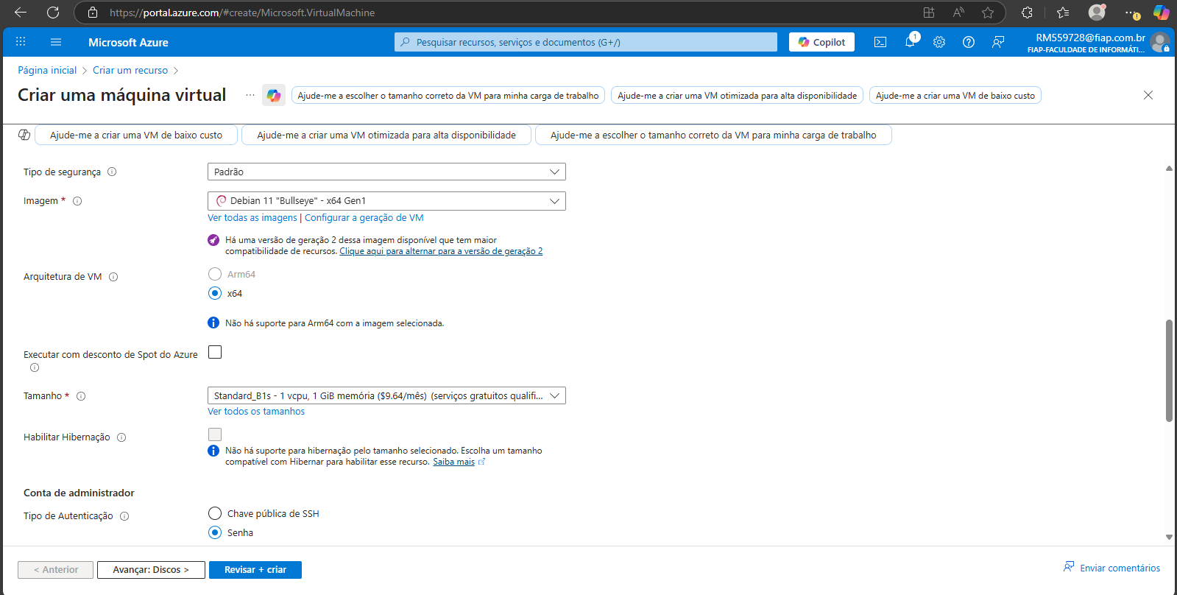

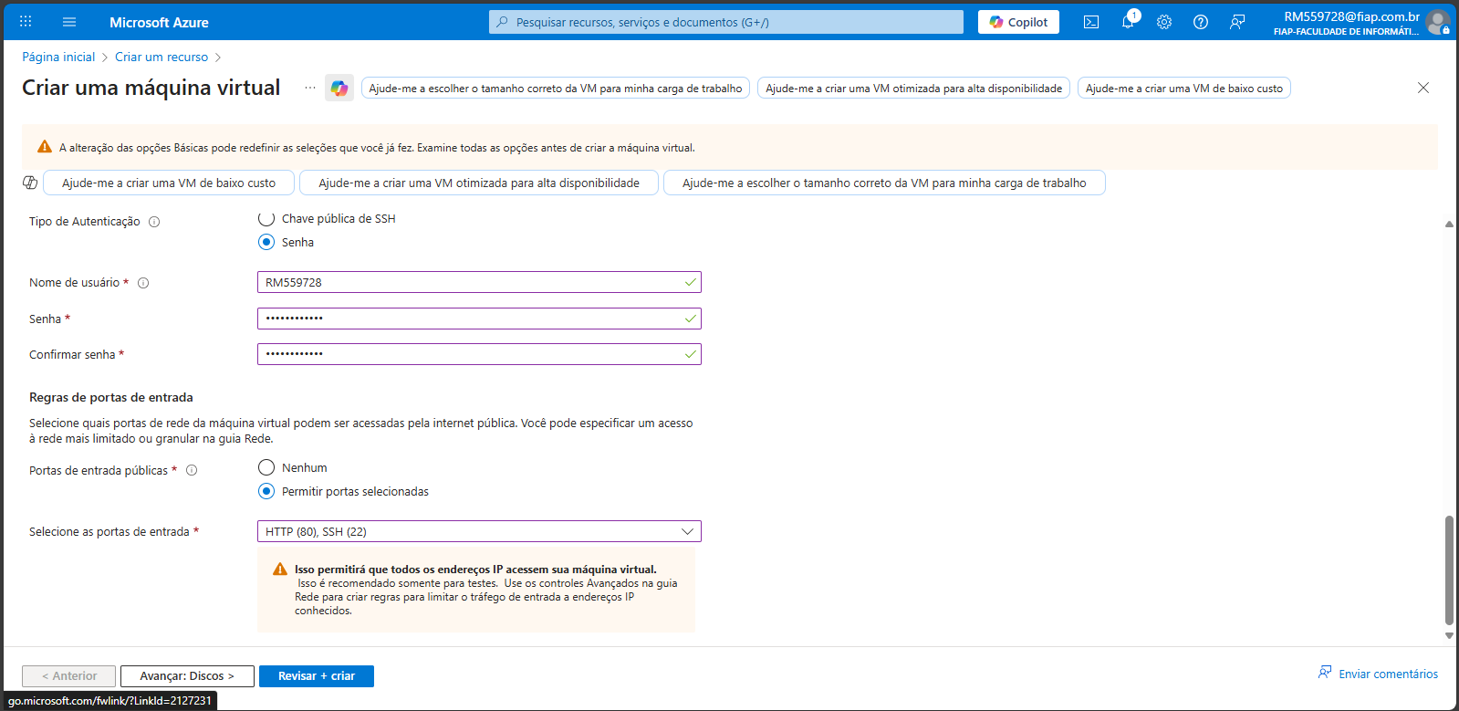

Passo 2 – Configuração do nome do DNS e IP público

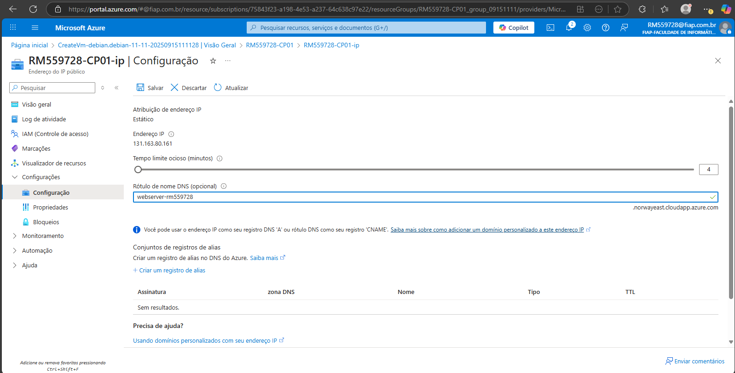

Passo 3 – Atualizar o sistema e instalar o Apache Server

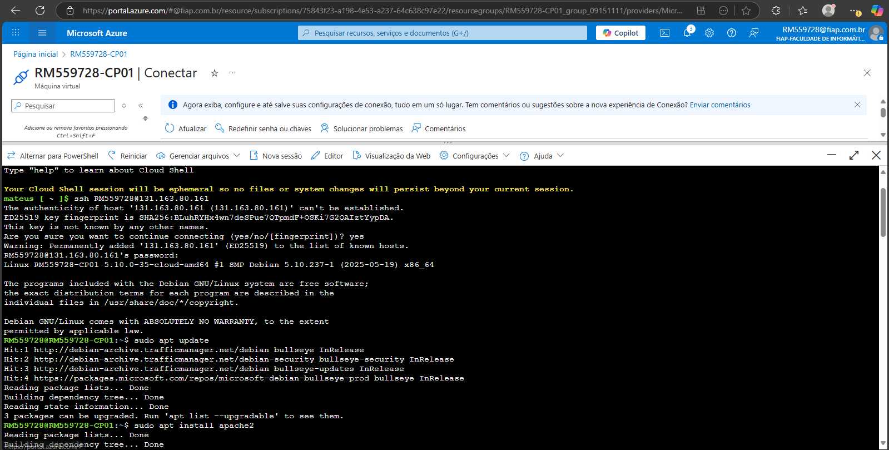

Passo 4 – Fazer upload do index.html

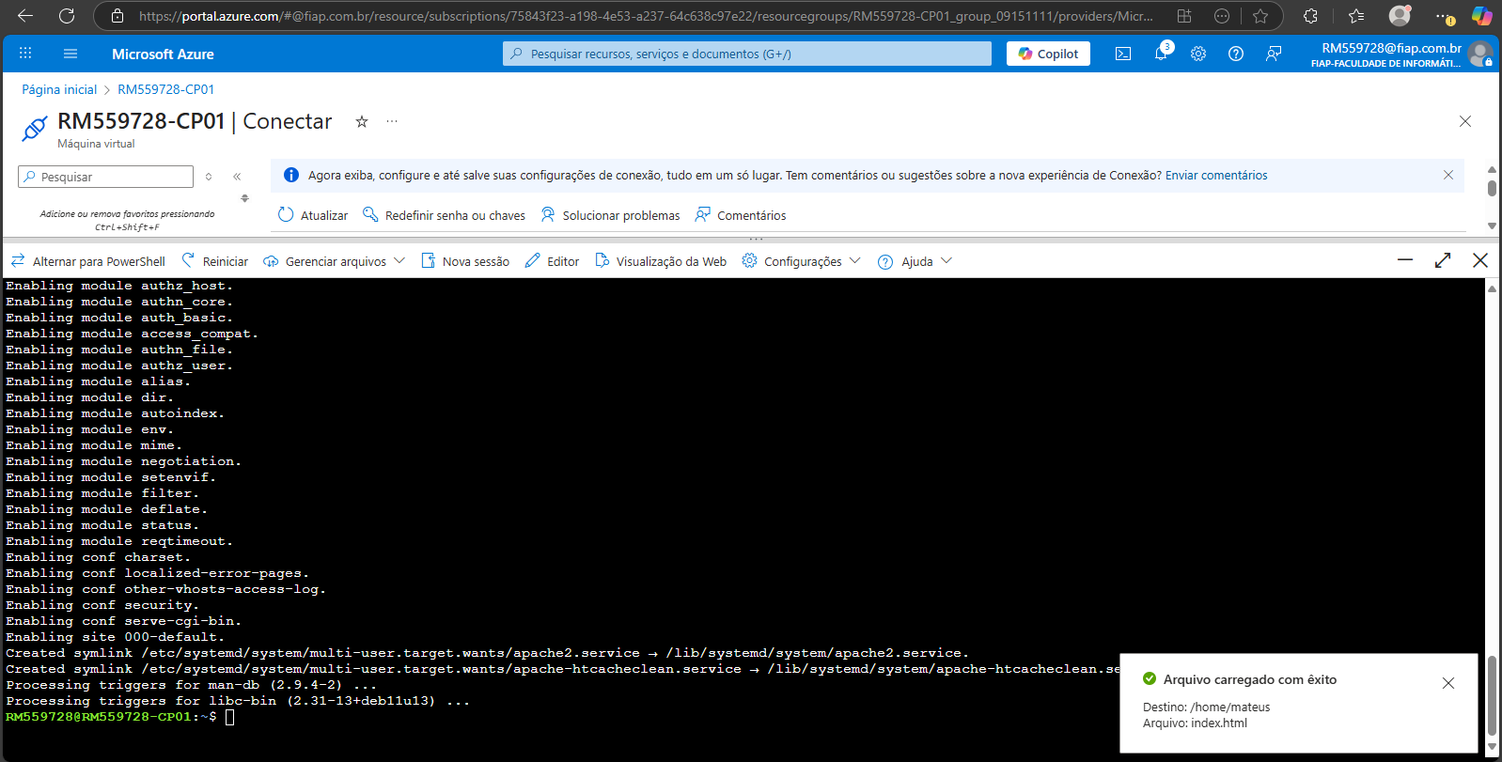

Passso 5 – Mover o arquivo index.html para a VM e substituir o arquivo padrão do Apache

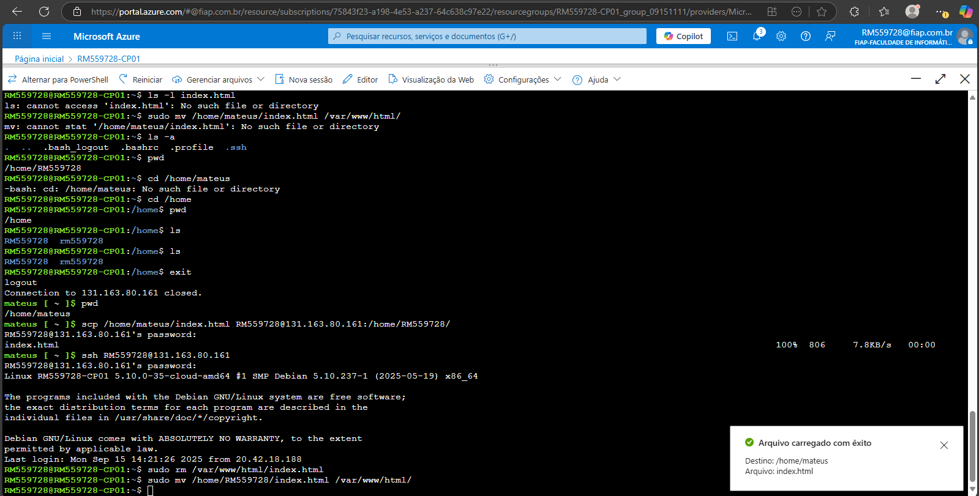

Resultado – Site disponível em [Desafio Prático IaaS - RM559728](http://webserver-rm559728.norwayeast.cloudapp.azure.com/)

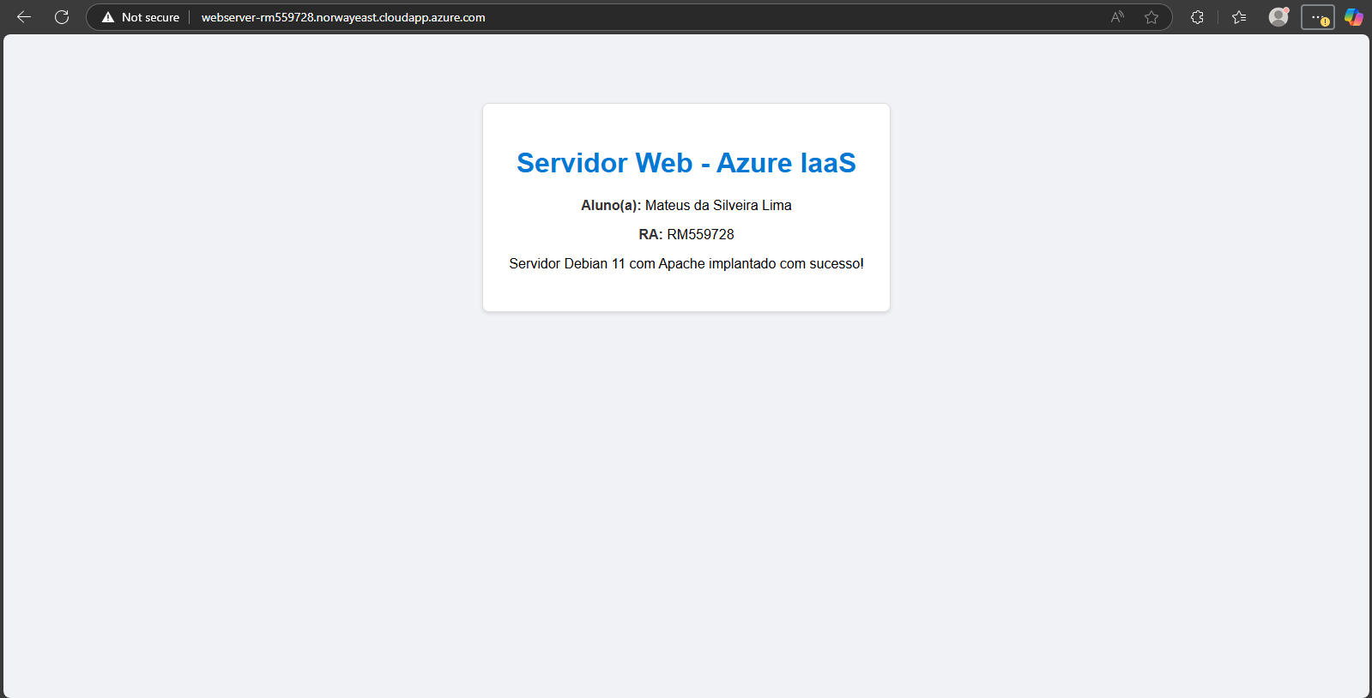

Conclusão:

- Por meio dessa atividade fui capaz de compreender e aplicar na prática a implementação de uma aplicação web utilizando uma máquina virtual.

**PARTE 2**

**Questão 01:**

Para não gastar demais, você pode "reservar" a máquina por um ou três anos, o que dá um bom desconto, como um aluguel de longo prazo, ou programá-la para desligar sozinha de noite ou nos fins de semana, já que você só paga pelo tempo que ela fica ligada.

**Questão 02:**

Pense assim: o NSG é o portão da sua rua, ele controla quais carros podem entrar. Já o firewall (ufw) é a porta da sua casa, oferecendo uma segurança extra lá dentro. Mesmo que alguém passe pelo portão, ainda precisa passar pela porta. Um protege a rede, o outro protege a máquina diretamente.

**3. Sobre o que fazer com o aumento de tráfego:**

Se o site bombar, você tem duas saídas. A primeira é "escalar para cima": trocar sua máquina atual por uma muito mais potente, como trocar um carro 1.0 por um com motor V8. A segunda é "escalar para os lados": em vez de uma máquina forte, você coloca várias máquinas iguais trabalhando juntas e um "gerente de tráfego" (Load Balancer) para distribuir os visitantes entre elas.

**4. Sobre investigar a lentidão do site:**

Para descobrir por que o site está lento, eu olharia três coisas. Primeiro, o uso do processador (CPU), para ver se ele não está sobrecarregado. Depois, a memória (RAM), para ver se não está lotada. Por fim, olharia os logs do servidor para ver se tem um excesso de acessos, erros ou algum tipo de ataque acontecendo.

**5. Sobre o risco de ter o servidor em um só lugar:**

O grande risco é que, se acontecer um problema grave na região onde seu servidor está (como um apagão geral), seu site sai do ar. A solução é ter uma cópia de segurança (um clone) da sua máquina em outra região bem distante. Se a principal cair, você ativa a cópia e o site volta a funcionar.